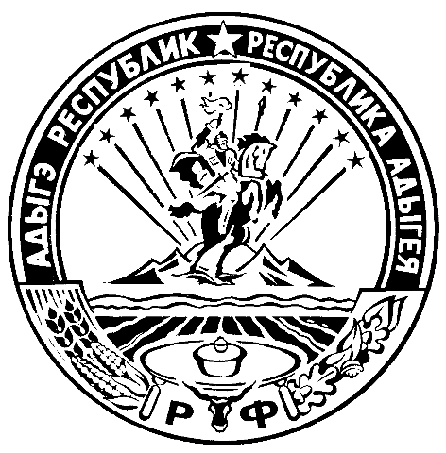

МИНИСТЕРСТВО ФИНАНСОВ РЕСПУБЛИКИ АДЫГЕЯ

П Р И К А З

от 25.07.2018 № 73-А

г. Майкоп

О внесении изменений в приказ Министерства финансов
Республики Адыгея от 10.01.2018 № 2-А «О сроках
представления в Министерство финансов Республики
Адыгея сводной месячной, квартальной и годовой
отчетности об исполнении консолидированных бюджетов,
бюджетной и бухгалтерской отчетности в 2018 году»

В целях приведения в соответствие с Приказом Минфина РФ от 28.12.2010 № 191н «Об утверждении Инструкции о порядке составления и представления годовой, квартальной и месячной отчетности об исполнении бюджетов бюджетной системы Российской Федерации» и Приказом Минфина РФ от 25.03.2011 № 33н «Об утверждении Инструкции о порядке составления, представления годовой, квартальной бухгалтерской отчетности государственных (муниципальных) бюджетных и автономных учреждений»

п р и к а з ы в а ю:

1. Внести изменения в приказ Министерства финансов Республики Адыгея от 10.01.2018 № 2-А «О сроках представления в Министерство финансов Республики Адыгея сводной месячной, квартальной и годовой отчетности об исполнении консолидированных бюджетов, бюджетной и бухгалтерской отчетности в 2018 году», изложив пункт 6 в следующей редакции:
«6. Установить срок представления в 2018 году финансовыми органами муниципальных образований Республики Адыгея, Территориальным фондом обязательного медицинского страхования Республики Адыгея, главными администраторами доходов республиканского бюджета, главными администраторами источников финансирования дефицита республиканского бюджета, главными распорядителями средств республиканского бюджета Отчета о бюджетных обязательствах (ф.0503128), Отчета об обязательствах учреждения (ф.0503738), Сведений по дебиторской и кредиторской задолженности (ф. 0503369, ф. 0503169), Сведений по дебиторской и кредиторской задолженности учреждения (ф. 0503769), по состоянию на 1 июля не позднее 6 августа 2018 года, на 1 октября не позднее 26 октября 2018 года».
2. Контроль за исполнением настоящего приказа возложить на начальника Управления бюджетного учета и отчетности исполнения бюджетов Ассакалова М.Б.

Министр Д.З. Долев

